培训地点交通指南

酒店地址：长沙雅士亚华美达广场酒店，湖南省长沙市雨花区万家丽中路三段199号。

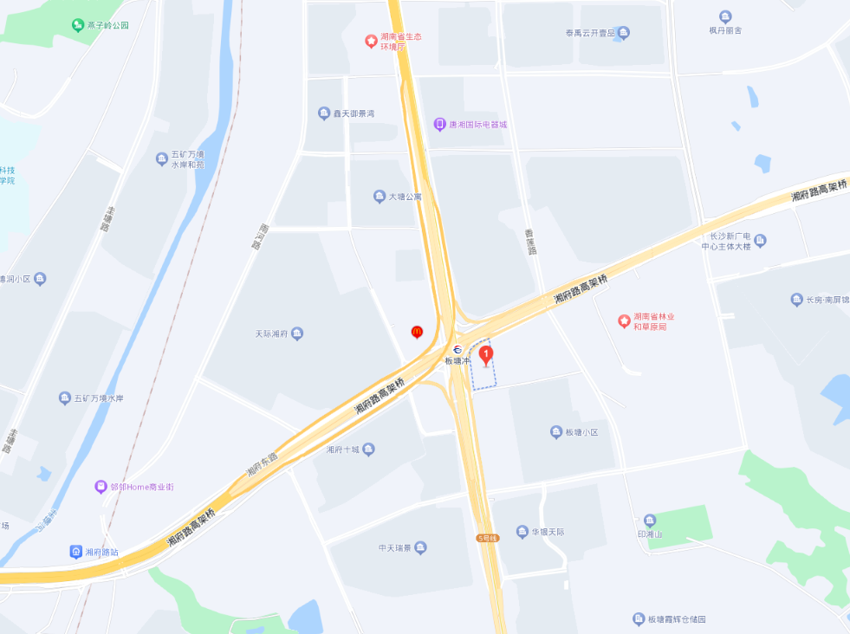酒店订房联系人：邓超群：15807314549。酒店预定部电话：0731-85581111。

1.长沙黄花国际机场至酒店约24公里，公共交通路线:

乘坐轨道交通6号线，黄花机场T1T2站在芙蓉区政府站换乘5号线，板塘冲站下车步行170米至长沙雅士亚华美达广场酒店。

2.长沙火车站至酒店约10公里，公共交通路线：

自长沙火车站乘坐轨道交通2号线在万家丽广场站换乘5号线，板塘冲站下车步行170米至长沙雅士亚华美达广场酒店。

3.长沙南站至酒店约6.5公里，公共交通路线:

自长沙南站乘坐轨道交通4号线在圭塘站换乘5号线，板塘冲站下车步行170米至长沙雅士亚华美达广场酒店。